Vaja 10.2. Iskanje informacij na internetu.

Cilj te vaje je, da se AAWID nauči, kako na internetu najti uporabne informacije in kako naj uporabljajo socialna omrežja.

Dejavnost 1. Vaje na internetu

Ta dejavnost je namenjena udeležencem, ki znajo uporabljati internet (s podporo osebnega asistenta ali brez nje).

Pojdite na Internet - Google

- Poiščite spletno stran lokalnega servisnega centra.

  - Kakšen je obratovalni čas servisnega centra?

  - Ali obstajajo posebne storitve ali aktivnosti za starejše ljudi (upokojenci)? Prosim izberite dve dejavnosti, o katerih bi radi vedeli več.

  - Ali nudijo posebne storitve za osebe z invalidnostjo? Prosim, izberite eno storitev, o kateri bi radi vedeli več.

- Poiščite spletno stran lokalnega potniškega prometa (bus/vlak/tramvaj)
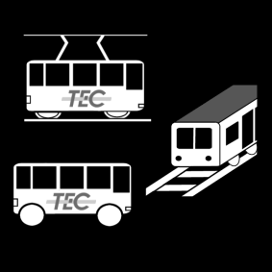

  - Iščite številko avtobusa, ki ustavlja blizu vašega doma.
  - Ob kateri uri zjutraj pride prvi avtobus?

  - Ob kateri uri zvečer odpelje zadnji avtobus?

- Iščite lokalno vremensko spletno stran

  - Kakšno vreme je danes?
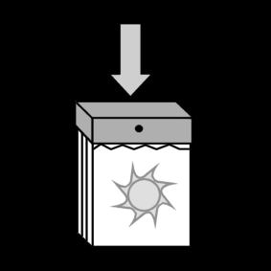

- Poiščite informacije o zdravi hrani.

- Poiščite recept za pripravo čokoladne torte

Dejavnost 2. Naj se udeležim tečaja o internetu?

Pri tej dejavnosti pomagajte udeležencu, da razmisli o sledečih vprašanjih:
- Ali se vam je zdela vaja težka ali enostavna? Prosim, pojasnite svoj odgovor.
- Ali bi želeli opraviti tečaj o uporabi interneta?
- Kdo bi vam lahko pomagal pri učenju uporabe interneta?

